Представление опыта на методическом объединении музыкальных руководителей Советского района.
Приобщение детей дошкольного возраста к игре на деревянных ложках.
Создание ансамбля «Ложкари».

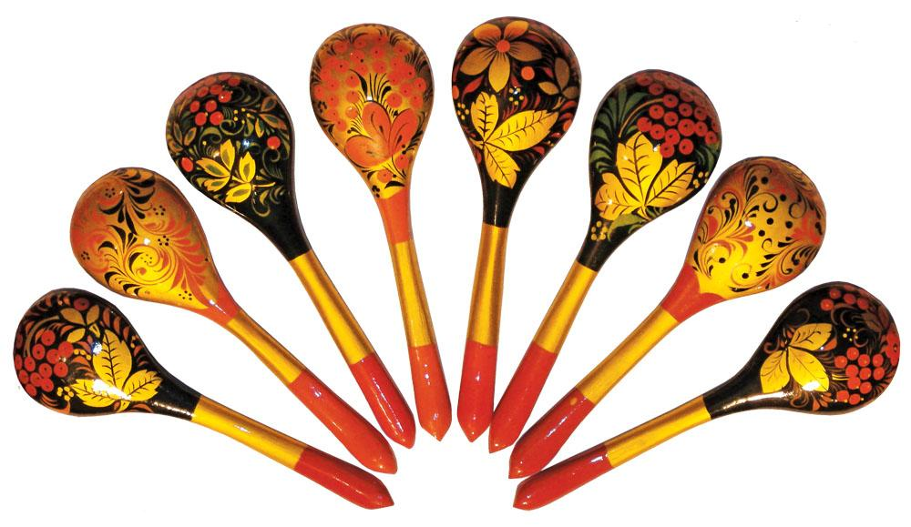

Как у наших у ворот
Собрались все в хоровод.
Заиграли ложки
В звонкие ладошки.

Г. Красноярск, 2019г.
И
нтерес и внимание к народному искусству, в том числе и музыкальному, в последнее время в нашей стране еще более возрос. Все чаще говорят о необходимости приобщения детей к истокам русской культуры, противостоянии бездуховности и потребительства, о возрождении народных праздников с их традициями, обычаями и верованиями. Осуществляя музыкальное воспитание детей с опорой на традиции народной музыки и исполнительства на народных музыкальных инструментах, мы тем самым приобщаем их к истории русского народа, к нравственным общечеловеческим ценностям, которых так не хватает в наше неспокойное время.

Деревянные ложки были и остаются одним из наиболее популярных у русского народа ударных инструментов. Игра на ложках вносит разнообразие в музыкальное воспитание детей дошкольного возраста, помогает развитию музыкальной памяти, ритма, тембрового восприятия, выработке исполнительских навыков, прививает любовь к коллективному музицированию, стимулирует творческую инициативу. Ложки можно применять в самых разных видах деятельности детей: как в образовательной, так и в игровой, самостоятельной, театральной, прикладной и музыкальной.

Для развития ритмического слуха, детям было предложено простукивать музыкальные распевки на ложках. Это занятие вызвало огромный интерес. Так появились первые «ложкари».

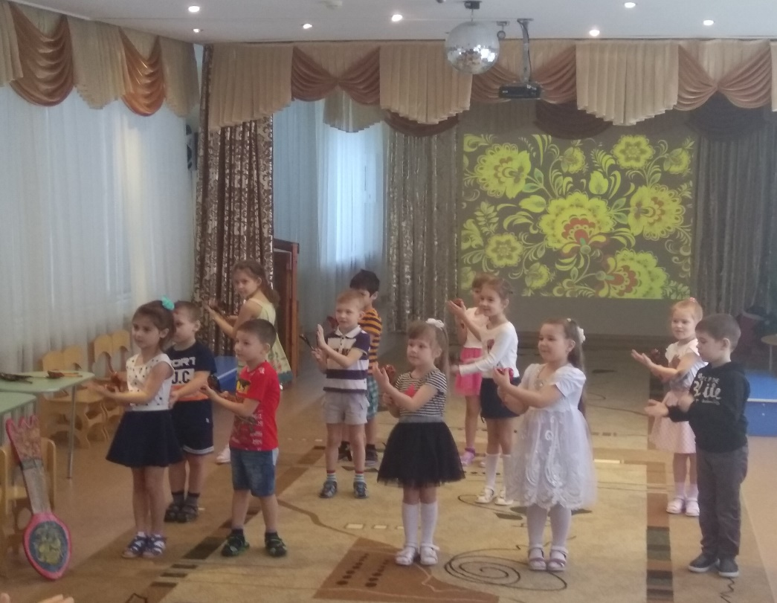

Напрягая органы слуха сначала только для восприятия и повторения разнообразных ритмов, ребенок постепенно получает представление и о других видах музыкальных соотношений: динамических, темповых, тембровых, так как каждый ударный инструмент имеет свой неповторимый тембр, силу звучания, которые рождаются под воздействием многих факторов (величина резонатора, порода дерева, влажность обрабатываемой древесины, технология изготовления и т. д.). У него формируется потребность к самостоятельному мышлению и анализу.
Обычные ложки помогают решать целый комплекс задач музыкального воспитания дошкольника. Они универсальны в применении, приемы игры на ложках быстро осваиваются, их форма и размер соответствуют размеру исполнительского аппарата (рук) дошкольника, а также – ложки прочны и надежны, имеют определенные музыкальные акустические и тембровые параметры, создающие условия для активного музицирования, самостоятельной деятельности и импровизации детей.

Первоначально в основу перспективного плана работы с ансамблем «Русские ложки» были положены упражнения Петуховой Т.А. на развитие музыкально-слуховых способностей, разработки Д.А. Рытова, а также авторские разработки.
Затем мы с детьми подключили творчество, и многие приемы игры на ложках придумали с детьми сами и дали им свои названия.
Позже, практическое применение в нашей работе по обучению дошкольников игре на деревянных ложках послужили программы И. Каплуновой «Ладушки» на развитие и формирование метроритмического чувства и Т.Э. Тютюнниковой «Веселая шарманка». Игровая форма занятий оказалась очень привлекательной для детей, и показала высокие результаты. Изменились структура занятия. Если в начале нашей деятельности занятие было разбито на три части:
- Попевка,
- Обучение игре на ложках,
- Подвижная игра,
то теперь, изучив технологию Тютюнниковой и других педагогов, мы стали экспериментировать на занятиях и пришли к выводу, что занятие должно состоять из четырех-шести видов деятельности. При этом каждое занятие может начинаться с любой части, будь-то: попевка, пальчиковая игра, слушание, музыкально-ритмическое движение, звучащие жесты, игра на ложках, оркестр – импровизация. Все зависит от детей, с каким настроением они пришли на занятие, и какая цель поставлена на занятии.
Освоив основные приемы игры на ложках, объяснила детям, что ансамбль смотрится и звучит красиво только тогда, когда все дети играют «как один» одновременно. Для этого надо обязательно слушать и видеть рядом сидящего или стоящего.
Итог наших занятий – выступление оркестра на детских праздниках и развлечениях. Именно здесь дети учатся быть ответственными, внимательными, дисциплинированными. А если зрители – не только ребята, но еще и любимые родители, то и радость от успеха чувствуется вдвойне.
И наконец, наш ансамбль в разных составах начал гастролировать на районных и городских конкурсах «Веселые нотки»!

